Índice

**Consigna del TP**

**Objetivos**

**Alcance**

Manual de usuario

**Selección de programas**

**Área de Planificación**

**Altas**

**Bajas**

**Modificaciones**

**Boleterías**

**Seguridad de vías**

**Supervisor del viaje**

**Consigna del TP**

TP 10 Iturrioz

Trenes del Nilo realiza el trayecto entre las ciudades de El Cairo y Luxor sin paradas intermedias. La venta de pasajes, es realizada en las boleterías ubicadas en las estaciones de El Cairo y Luxor.

Los trenes están conformados por una locomotora y ocho vagones. Cada vagón dispone de 60 asientos (30 de ventanilla y 30 de pasillo). El tren dispone de dos clases de boletos: turista (vagones 5 a 8) y pulman (vagones 1 a 4). Cada clase de boletos tiene su precio. A su vez existen dos tipos de plazas en función de si el viajero es fumador (vagones 1 y 8) o no fumador (vagones 2 a 7).

El pago de boletos se puede realizar en efectivo o con tarjeta de crédito.

El pasajero para la compra de boletos, deberá informar la fecha y hora del viaje, la cantidad de pasajes que desea, la clase (turista o pulman) y la plaza (fumador o no fumador). Si existe disponibilidad de lo solicitado, el encargado de la boletería le ofrecerá las opciones de asientos (vagón, ventana o pasillo), para que el pasajero decida y efectúe el pago de los boletos. En caso de no existir disponibilidad de lo solicitado, el encargado informará al pasajero sobre las alternativas de asientos libres para la fecha y hora solicitada.

El Supervisor del viaje, podrá consultar en cualquier momento los pasajes vendidos para verificar la disposición de los pasajeros según si viajan en turista o pulman.

El Encargado de Seguridad de vías, podrá consultar sobre los trenes que circulan en determinado horario.

El Área de Planificación genera el cronograma de viajes a 30 días. Dicho cronograma, debe ser consultado por los pasajeros previo a la solicitud de compra de boletos.

**Objetivos**

*Implementar un sistema para el Trenes del Nilo, para llevar un control estricto y efectivo de cobros a los boletos y gestión de viajes

*Desarrollar un sistema para facilitar el acceso a los datos de viaje y sus asientos, que pueda generar boletos para venta a un cliente y que el uso es para el area de boletería

*Desarrollar un sistema para genera el cronograma de viajes a 30 días que permita hacer altas, modificaciones y bajas de los viajes y use el area de planificación

*Desarrollar un sistema para hacer acceso a los datos de trenes que circulan en determinado horario y que el uso es para el area de seguridad de vías

*Desarrollar un sistema para facilitar el acceso a los datos de los pasajeros de un viaje según su asiento y que el uso es para el area de supervisor del viaje

**Alcance**

*El sistema a desarrollar está orientado para el uso de las áreas de boleterías , planificación , seguridad de vías , supervisor del viaje y para la venta de boletos a los clientes

**Manual de usuario**

**Selección de programas**

1. En la pantalla aparecerá 4 botones que cara uno ingresa un sistema distinto

*Para ingresar al sistema de area de planificación presione el botón que deje “Área de Planificación”

*Para ingresar al sistema de boletería presione el botón que deje “Boleterías”

*Para ingresar al sistema de seguridad de vías presione el botón que deje “Seguridad de vías”

*Para ingresar al supervisor del viaje presione el botón que deje “Supervisor del viaje”

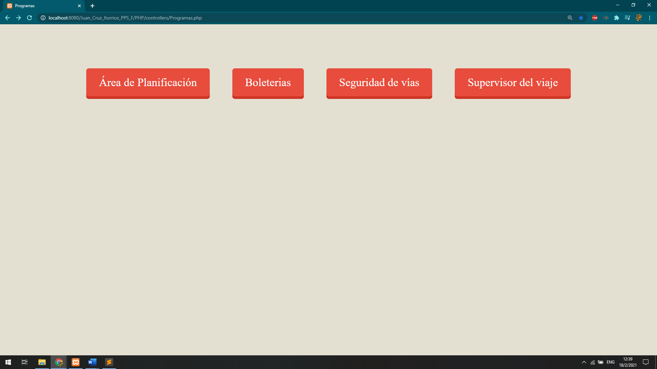

**Área de Planificación**

1. En la pantalla aparecerá 3 botones que cara uno ingresa un sistema distinto

*Para ingresar al sistema de altas de viajes presione el botón que deje “Altas de viajes”

*Para ingresar al sistema de bajas de viajes presione el botón que deje “Bajas de viajes”

*Para ingresar al sistema de altas de viajes presione el botón que deje “Altas”

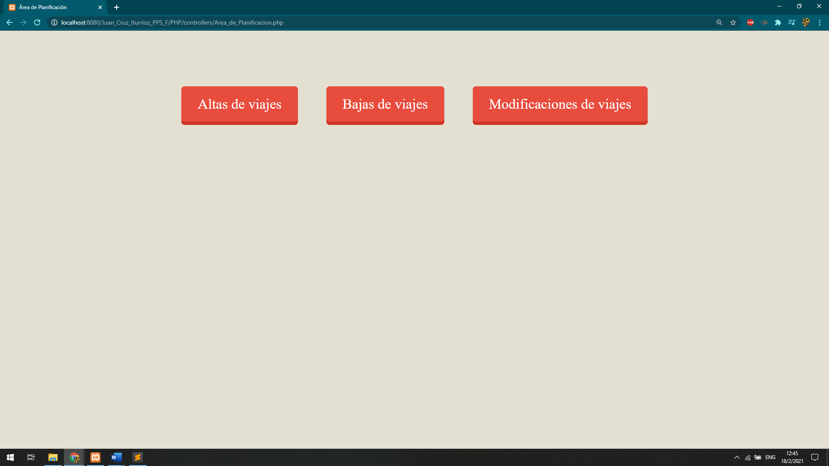

**Altas**

1. En la primera pantalla se Ingresa el origen y el destino para el nuevo viaje, para seguir con la próxima pantalla presione el botón continuar

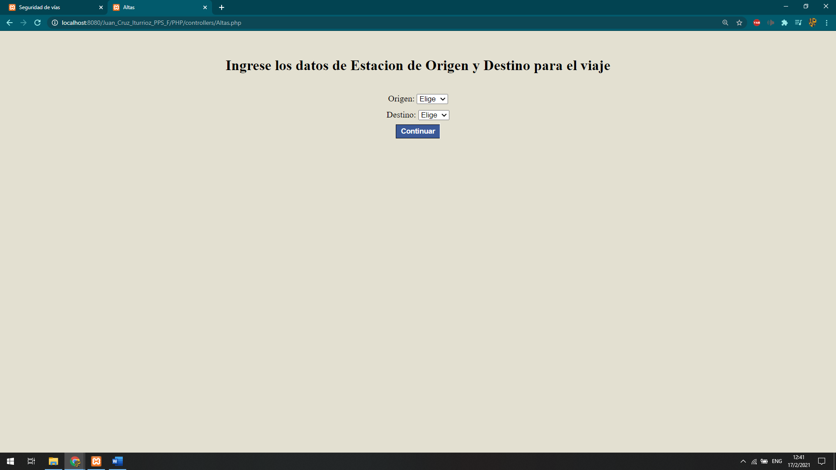

2. Se Ingresa una fecha hoy a 30 día para nuevo viaje con ese origen y el destino previamente elegidos, para seguir con la próxima pantalla presione el botón continuar

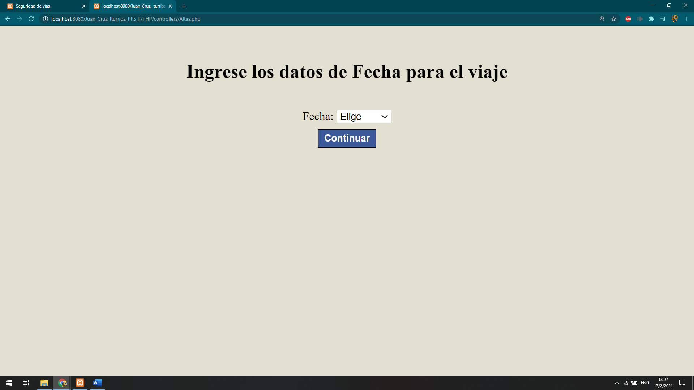

3. Se Ingresa los horarios de embarcación y llegada para el nuevo viaje, que siempre sea el horario de llegada mayor que de embarcación, para seguir con la próxima pantalla presione el botón continuar

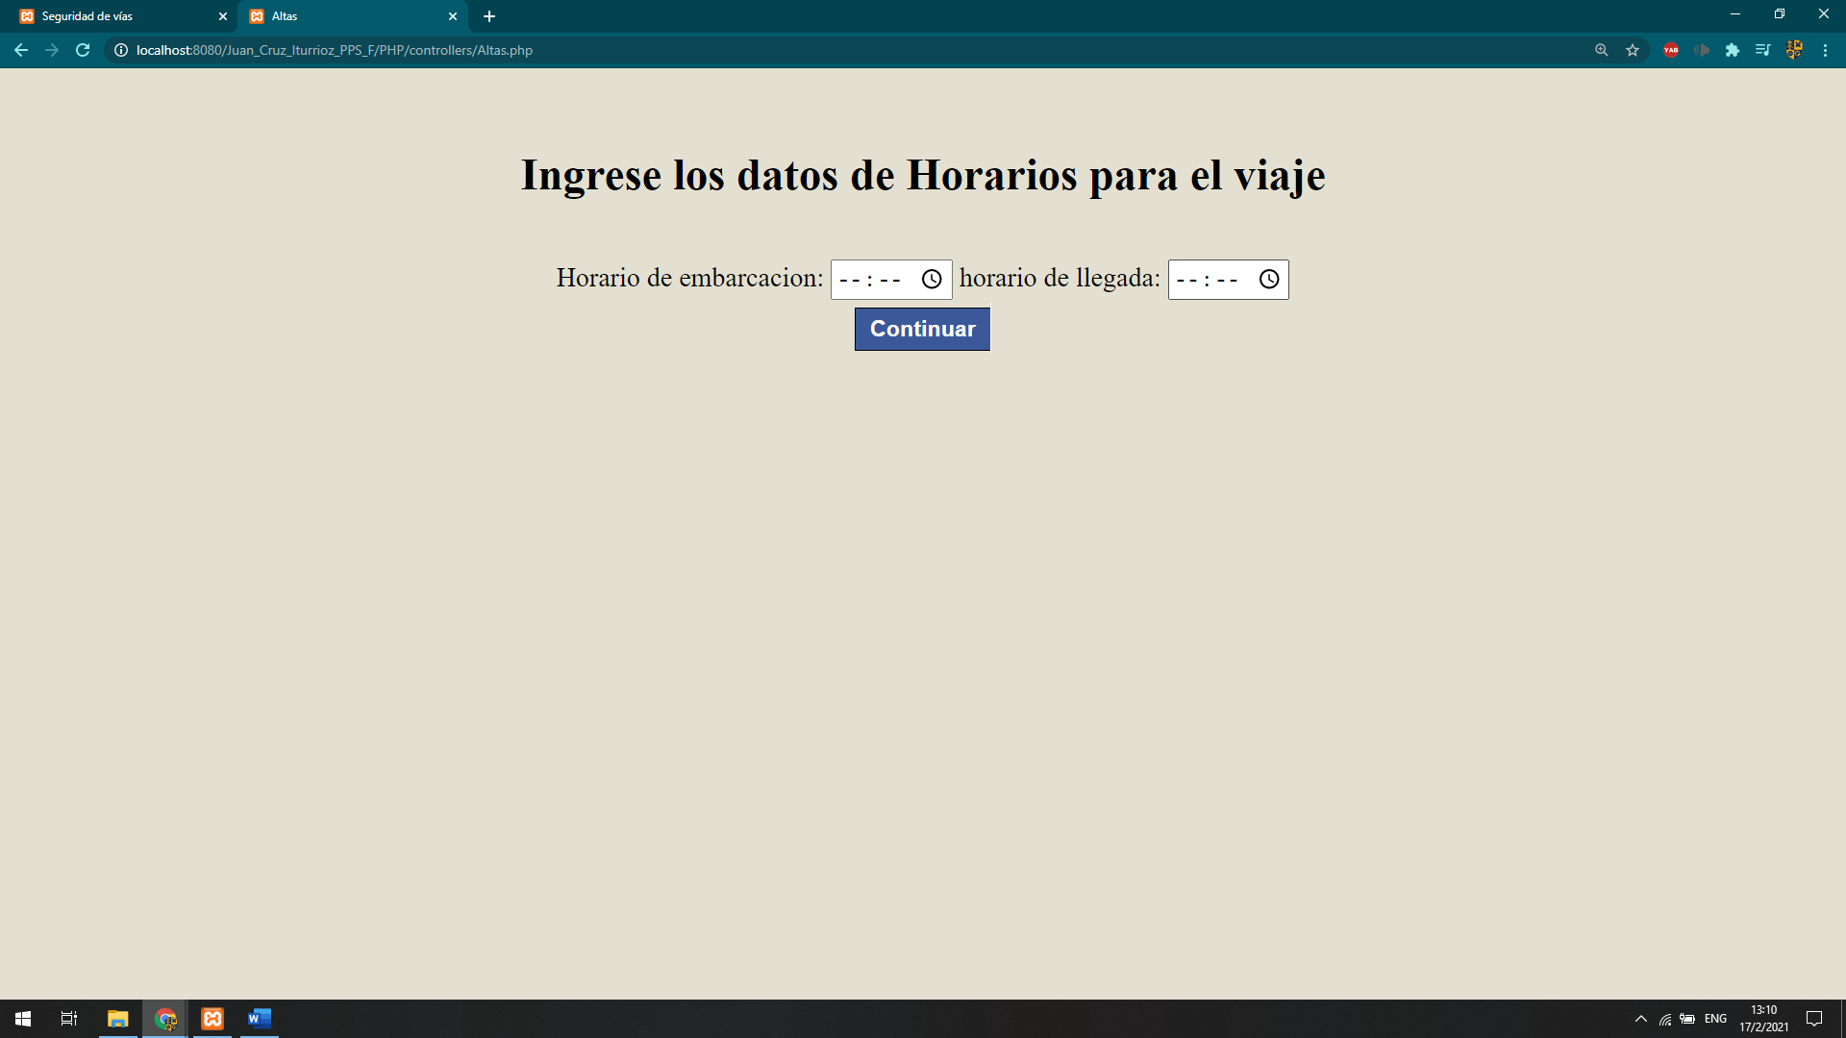

4. Se Ingresa el número de tren de los disponibles para el nuevo viaje, para seguir con la próxima pantalla presione el botón continuar

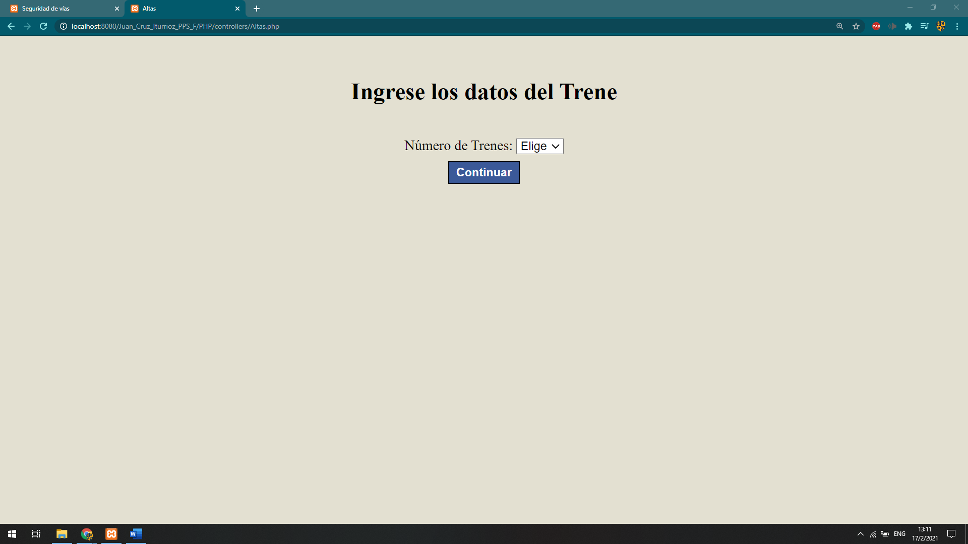

5. Aparecerá una tabla con los datos del nuevo viaje, para hacer la confirmación del alta presione el botón continuar

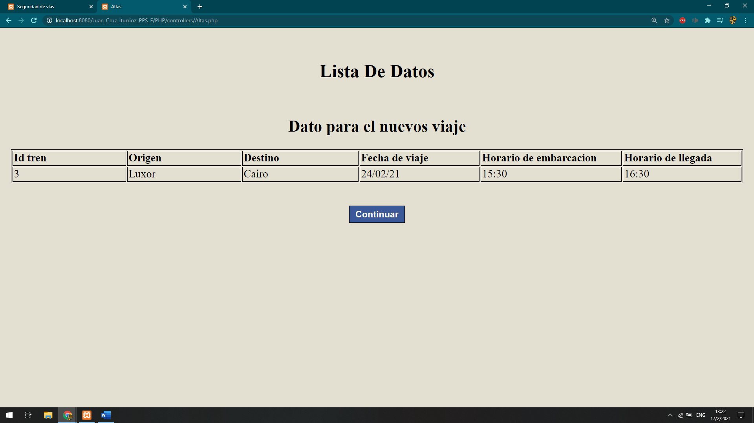

6. Aparecerá una tabla con los datos del viaje que confirma la asignación

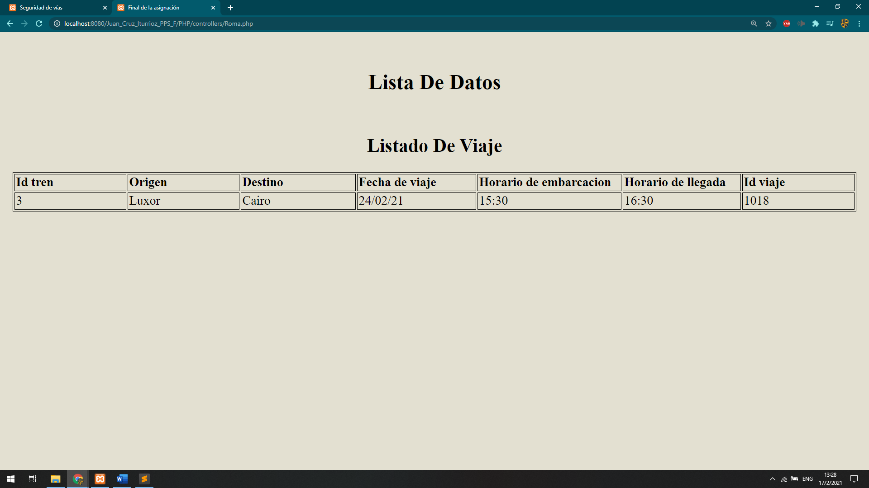

**Bajas**

1. En la primera pantalla se selecciona el origen y el destino del viaje de los disponibles, para seguir con la próxima pantalla presione el botón continuar

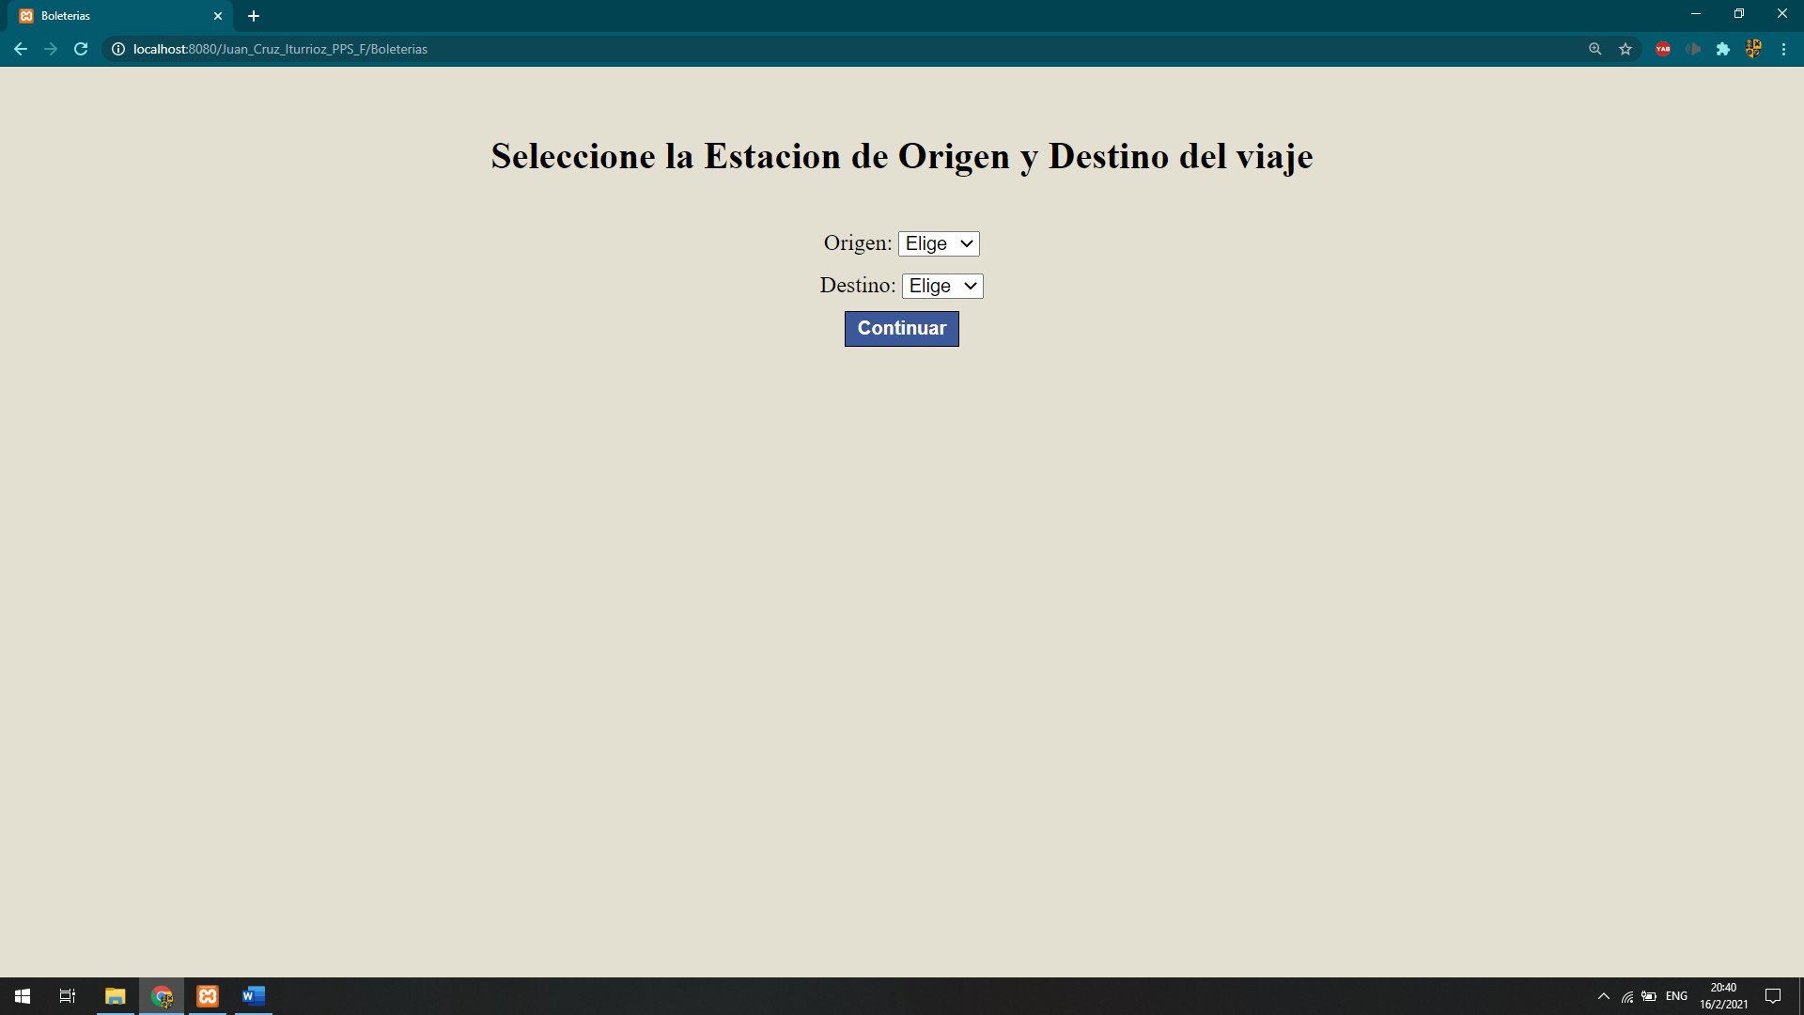

2. Se selecciona una fecha disponible para el viaje con ese origen y el destino previamente elegidos, para seguir con la próxima pantalla presione el botón continuar

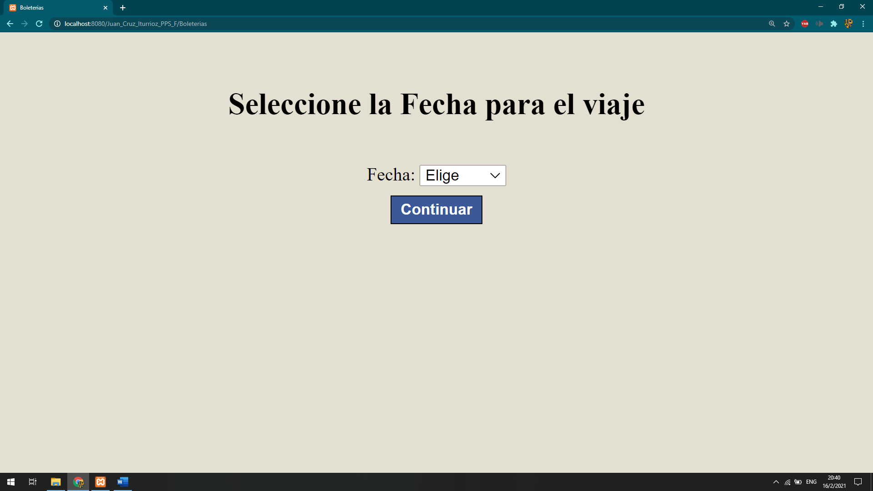

3. Se selecciona los horarios de embarcación o/u llegada para el viaje, el sistema automáticamente correlacional los horarios de embarcación y llegada, para seguir con la próxima pantalla presione el botón continuar

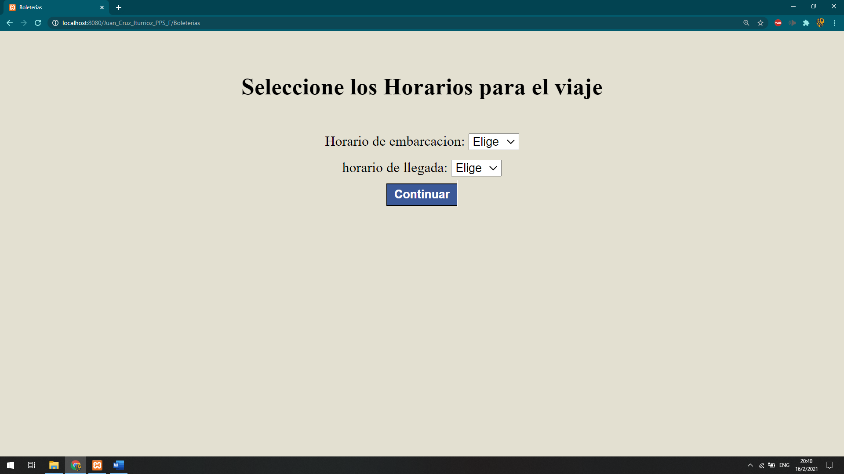

4. Aparecerá una tabla con los datos del viaje, para hacer la baja del viaje presione el botón continuar

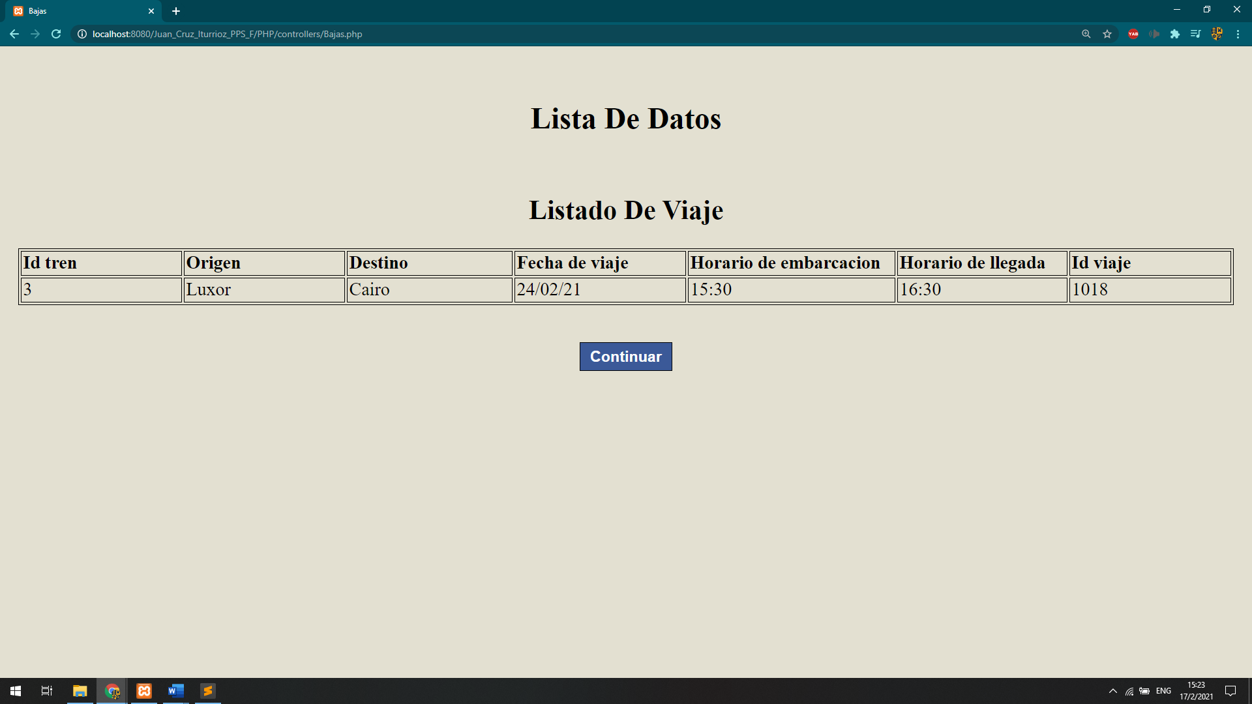

5. Aparecerá la última pantalla es una que solo dije “Viaje borrado”

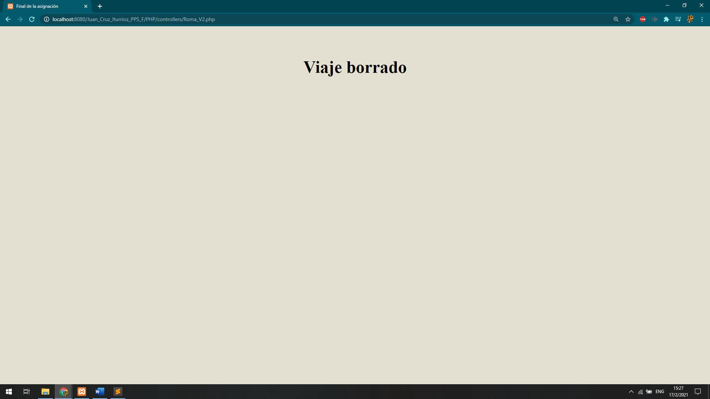

**Modificaciones**

1. En la primera pantalla se selecciona el origen y el destino del viaje de los disponibles, para seguir con la próxima pantalla presione el botón continuar



2. Se selecciona una fecha disponible para el viaje con ese origen y el destino previamente elegidos, para seguir con la próxima pantalla presione el botón continuar



3. Se selecciona los horarios de embarcación o/u llegada para el viaje, el sistema automáticamente correlacional los horarios de embarcación y llegada, para seguir con la próxima pantalla presione el botón continuar



4. Aparecerá una tabla con los datos del viaje, para ingresa los datos para hacer la modificación presione el botón continuar

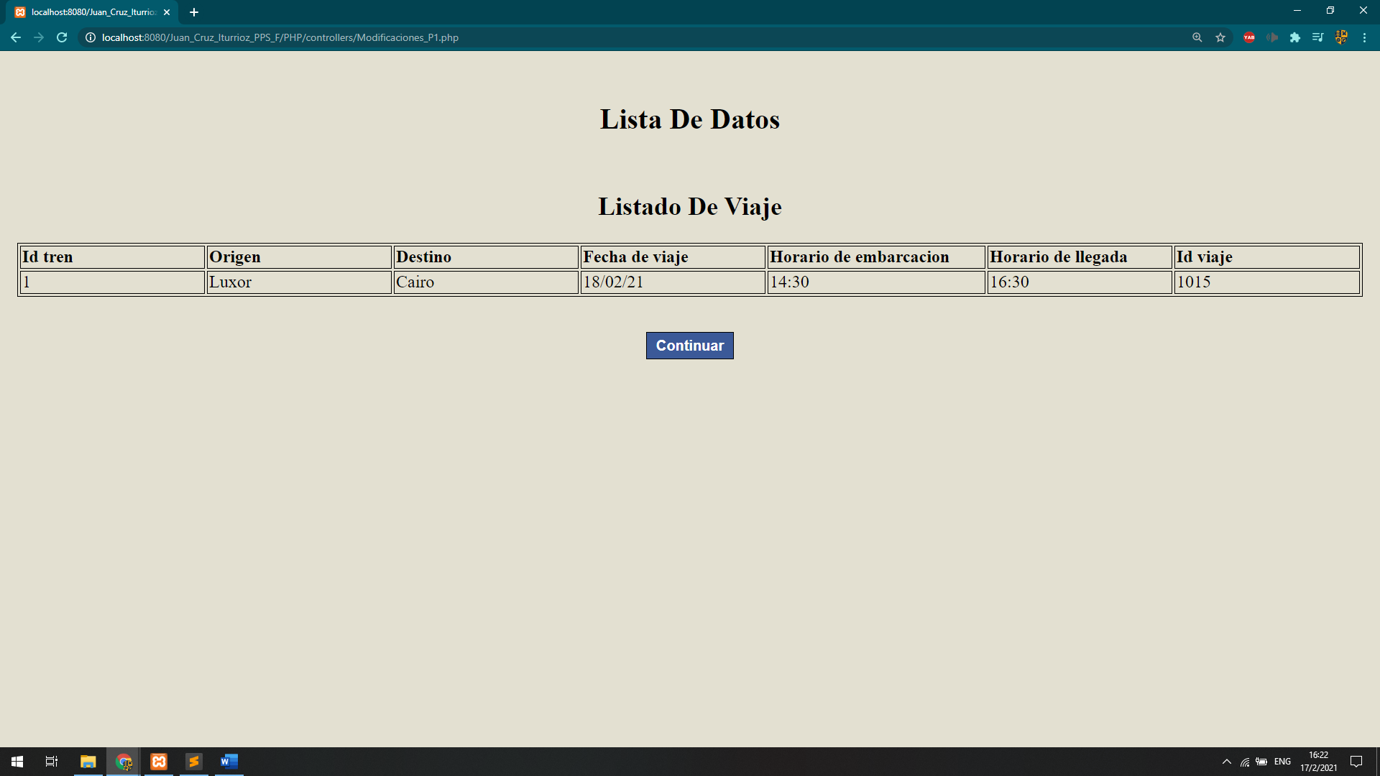

5. Se Ingresa el origen y el destino para el nuevo viaje, para seguir con la próxima pantalla presione el botón continuar



6. Se Ingresa una fecha hoy a 30 día para nuevo viaje con ese origen y el destino previamente elegidos, para seguir con la próxima pantalla presione el botón continuar



7. Se Ingresa los horarios de embarcación y llegada para el nuevo viaje, que siempre sea el horario de llegada mayor que de embarcación, para seguir con la próxima pantalla presione el botón continuar



8. Se Ingresa el número de tren de los disponibles para el nuevo viaje, para seguir con la próxima pantalla presione el botón continuar



9. Aparecerá una tabla con los datos del viaje más los datos que sean modificados, presione el botón continuar para hacer la modificación del viaje

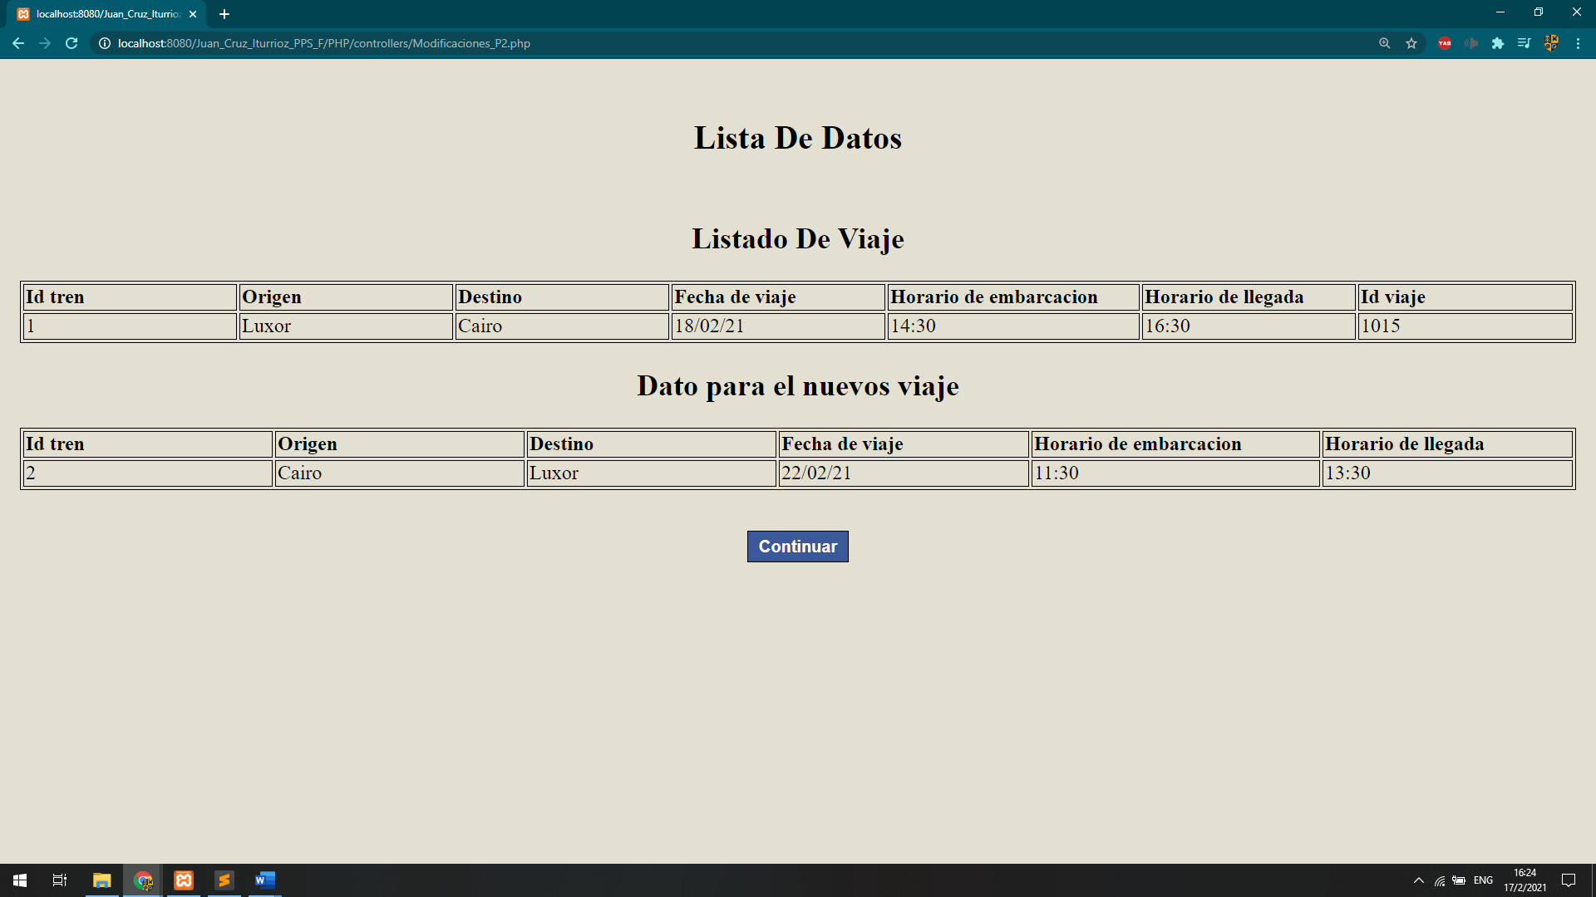

10. Ultima pantalla es una tabla con la modificación de los datos del viaje

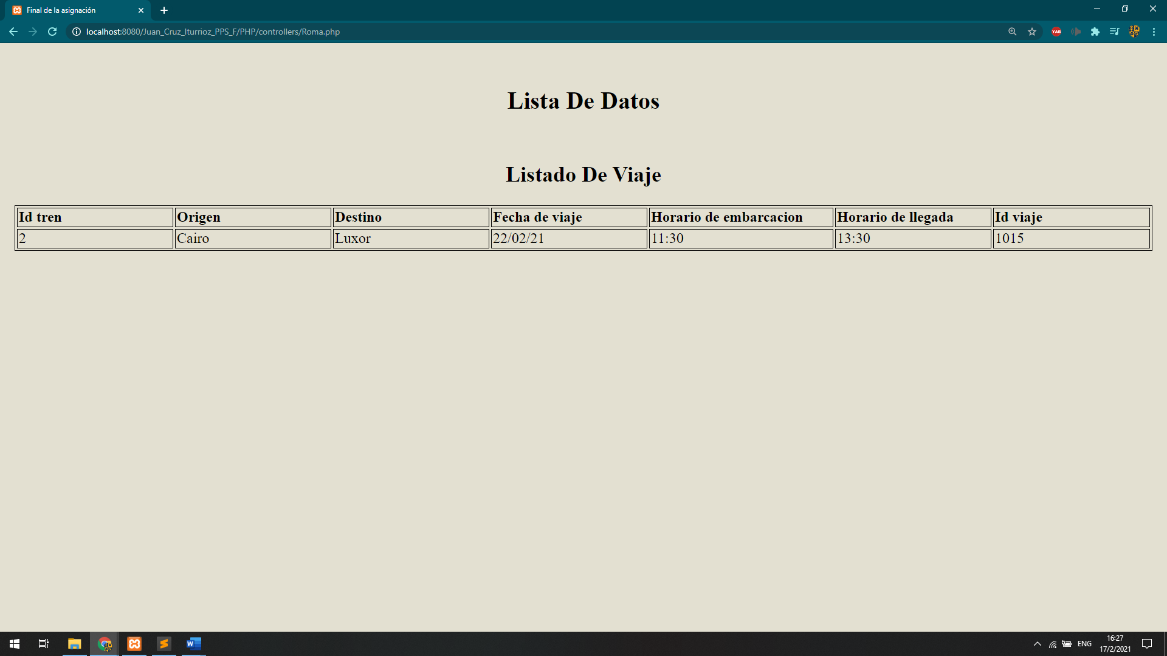

**Boletería**

1. En la primera pantalla se selecciona el origen y el destino del viaje de los disponibles, para seguir con la próxima pantalla presione el botón continuar



2. Se selecciona una fecha disponible para el viaje con ese origen y el destino previamente elegidos, para seguir con la próxima pantalla presione el botón continuar



3. Se selecciona los horarios de embarcación o/u llegada para el viaje, el sistema automáticamente correlacional los horarios de embarcación y llegada, para seguir con la próxima pantalla presione el botón continuar



4. Se selecciona la clase del vagón y la plaza para viajar y están indicando el precio de cada clase vagón, para seguir con la próxima pantalla presione el botón continuar

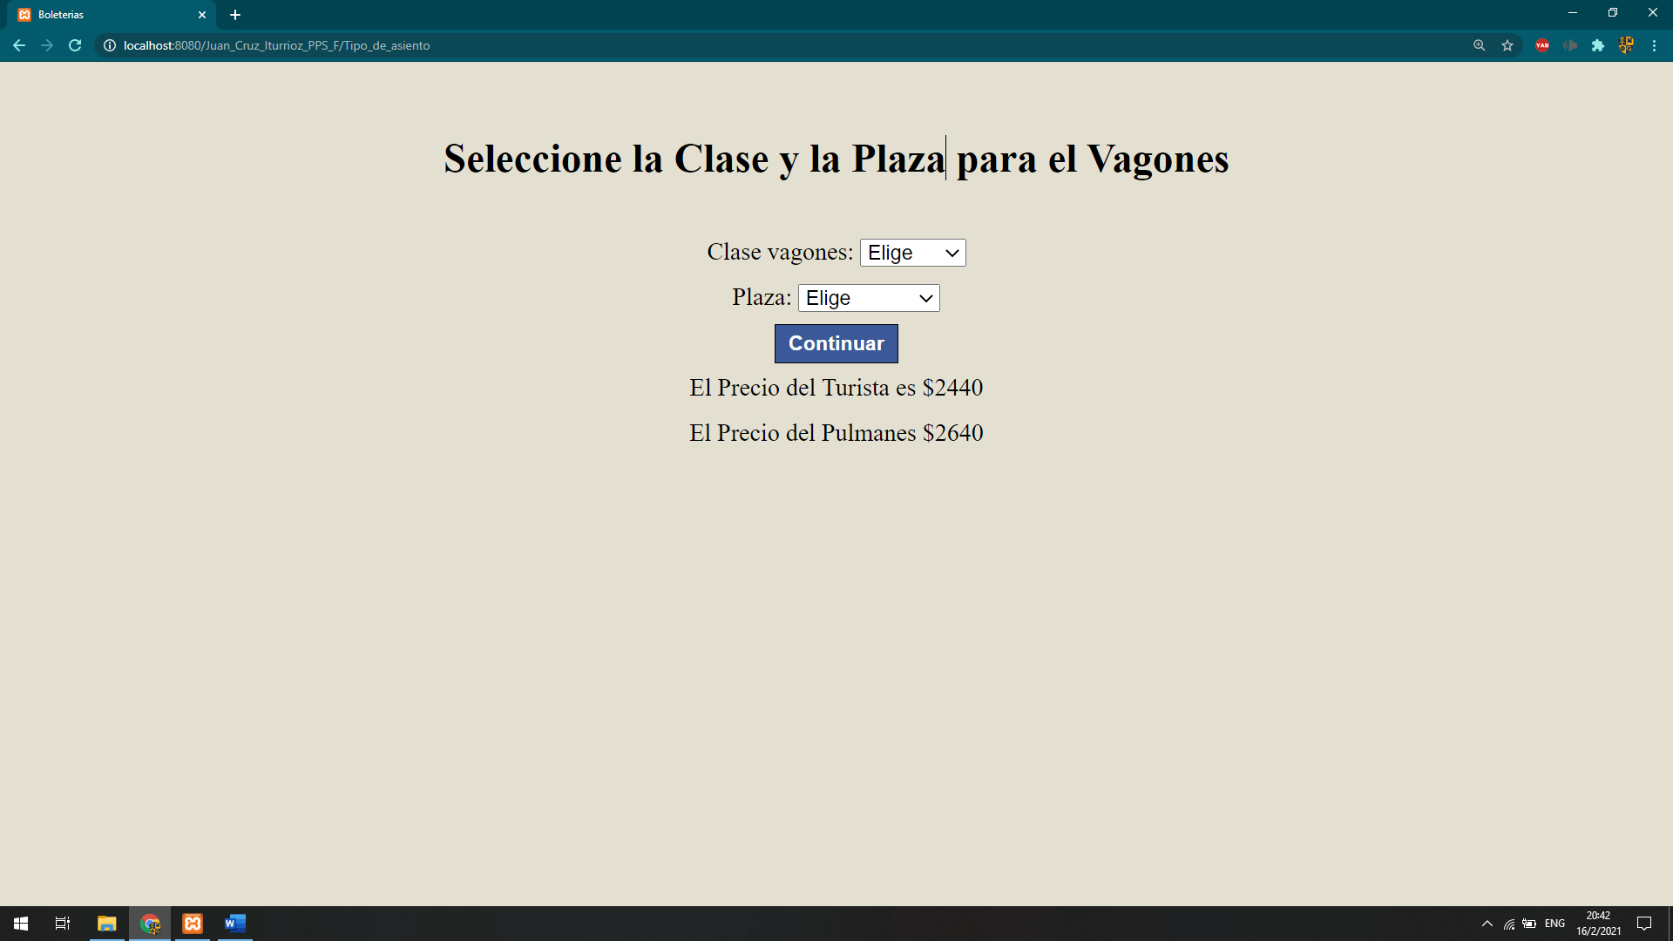

5. Se selecciona el tipo de asiento para el viaje y el número de vagón disponible para la clase y plaza elegido previamente, para seguir con la próxima pantalla presione el botón continuar

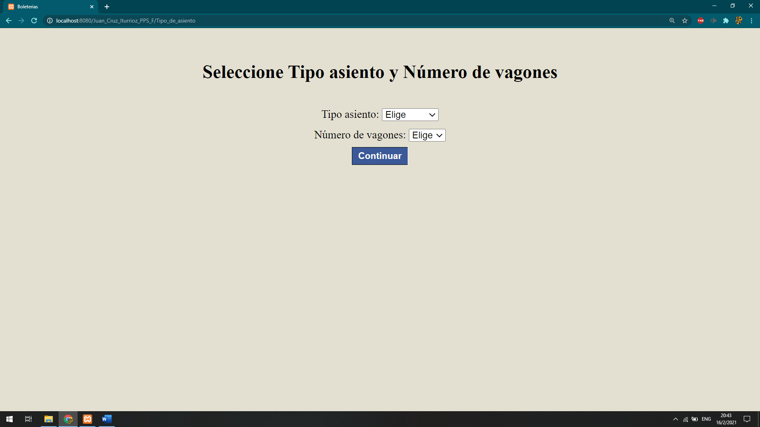

6. Aparecerá la disponibilidad de asientos con el tipo de asiento resaltado el blue y el tipo de vagón con las características deseadas resaltado en rosado, se puede cambiar el vagón a elección, para selecciona asiento deseado se ingresa el número de asiento el dónde dice “Ingresar uno asiento”, para seguir con la próxima pantalla presione el botón continuar

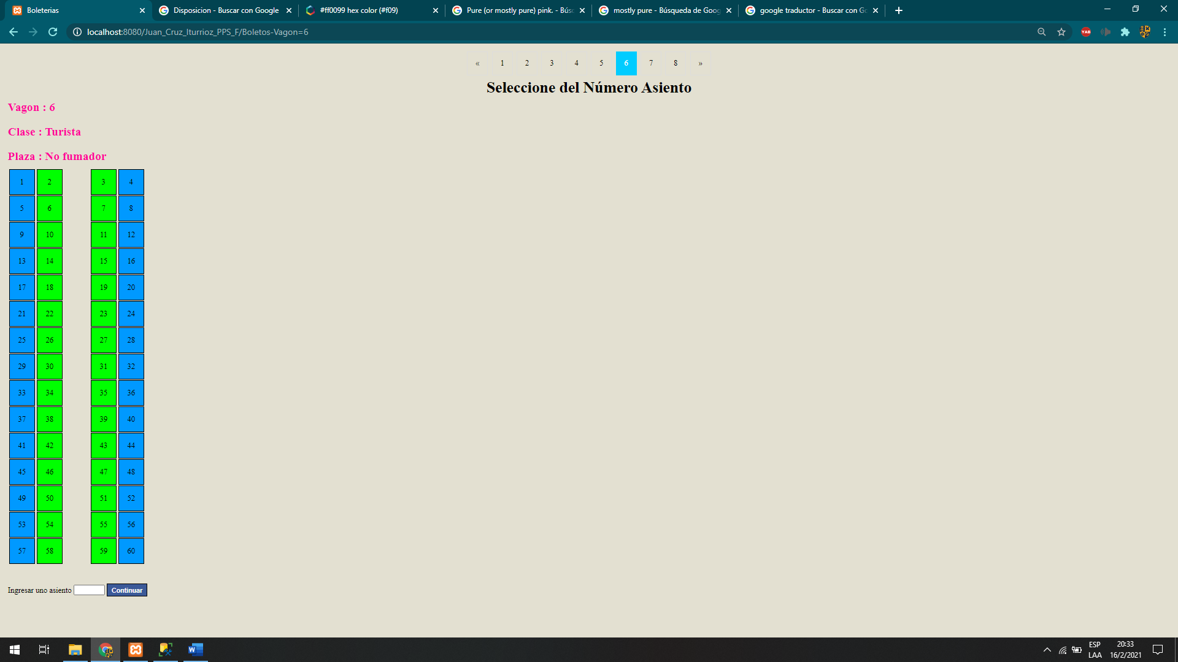

7. Se ingresa le nombre y DNI el cliente, para seguir con la próxima pantalla presione el botón continuar

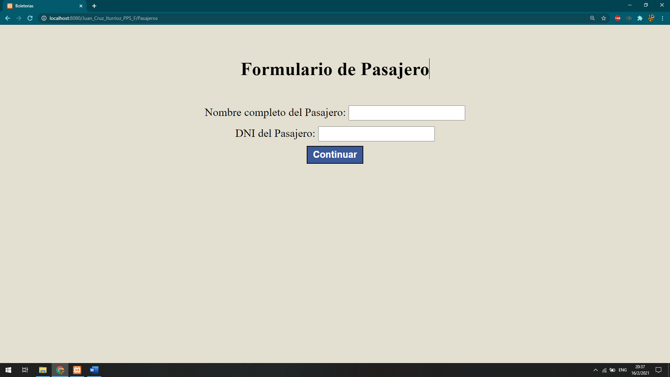

8. La última pantalla es un PDF de boleto con los datos de viaje, el nombre el pasajero y el precio

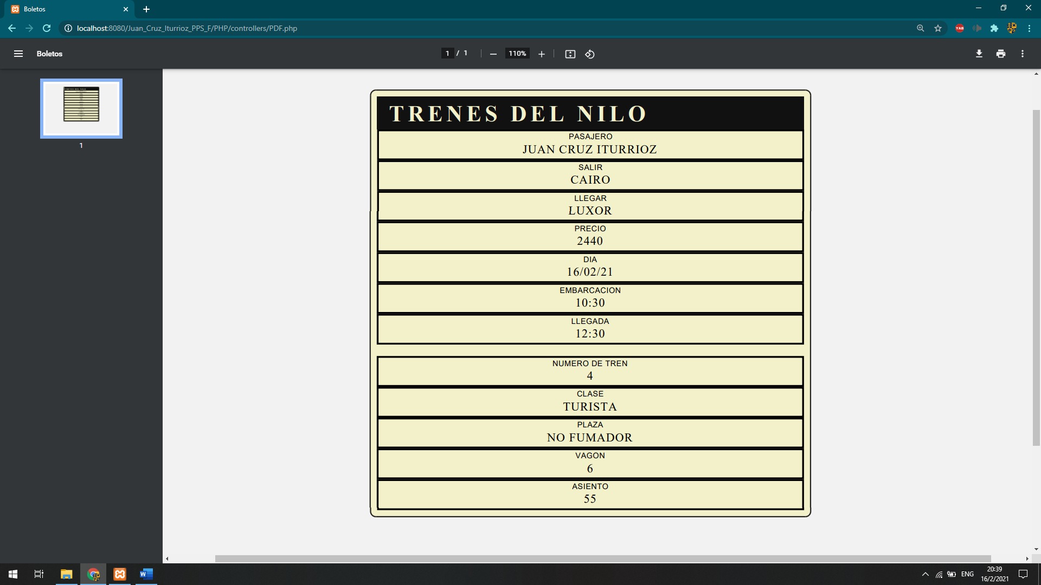

**Seguridad de vías**

1. En la primera pantalla se ingresa el horario para los trenes que circulan en la fecha de hoy, para seguir con la próxima pantalla presione el botón continuar

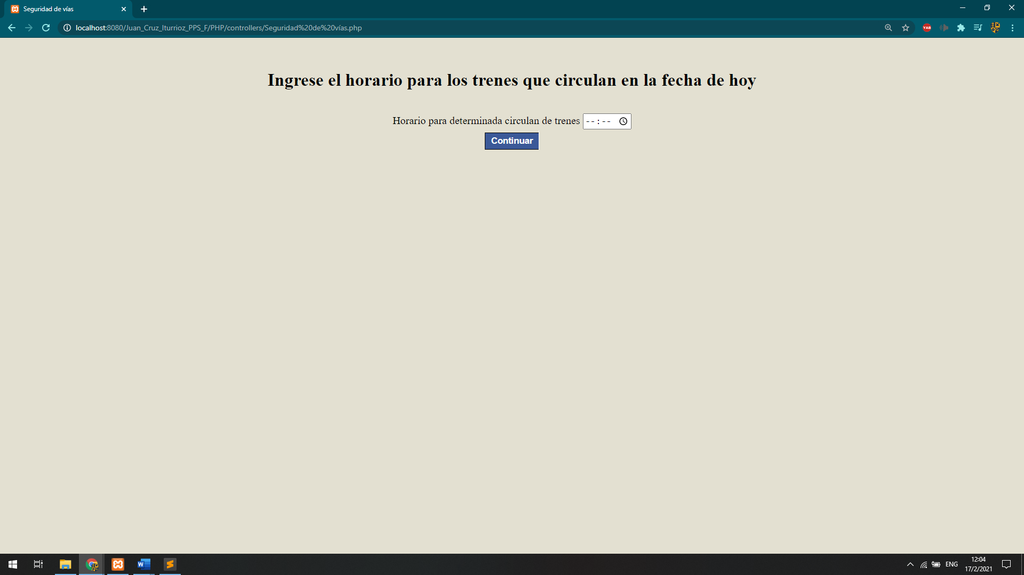

2. Aparecerá uno listado de los datos de los trenes que circulan el horario elegido

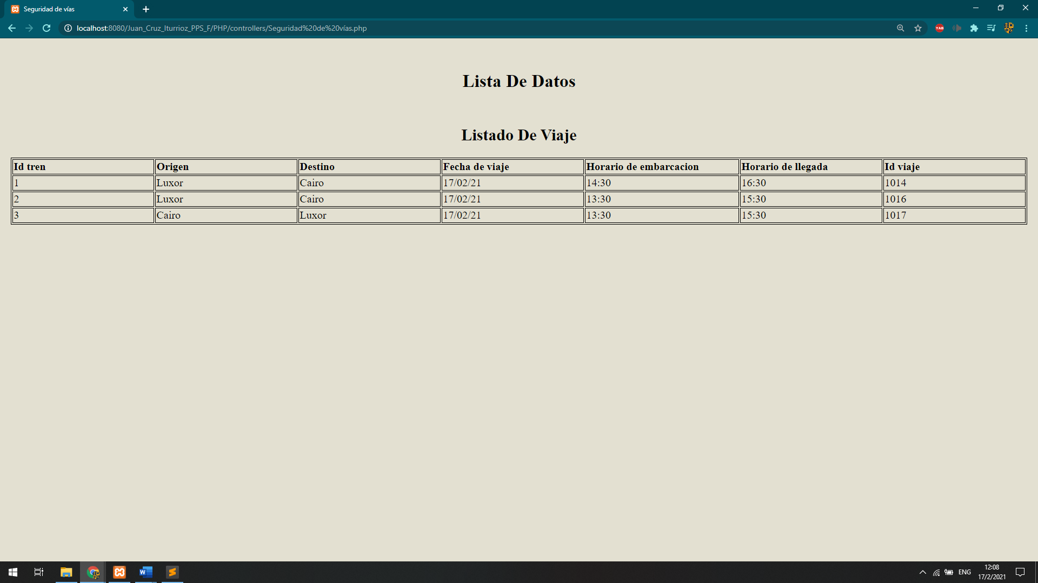

**Supervisor del viaje**

1. En la primera pantalla se selecciona el origen y el destino del viaje de los disponibles, para seguir con la próxima pantalla presione el botón continuar



2. Se selecciona una fecha disponible para el viaje con ese origen y el destino previamente elegidos, para seguir con la próxima pantalla presione el botón continuar



3. Se selecciona los horarios de embarcación o/u llegada para el viaje, el sistema automáticamente correlacional los horarios de embarcación y llegada, para seguir con la próxima pantalla presione el botón continuar



4. Se selecciona la clase vagón para ser revisado, para seguir con la próxima pantalla presione el botón continuar

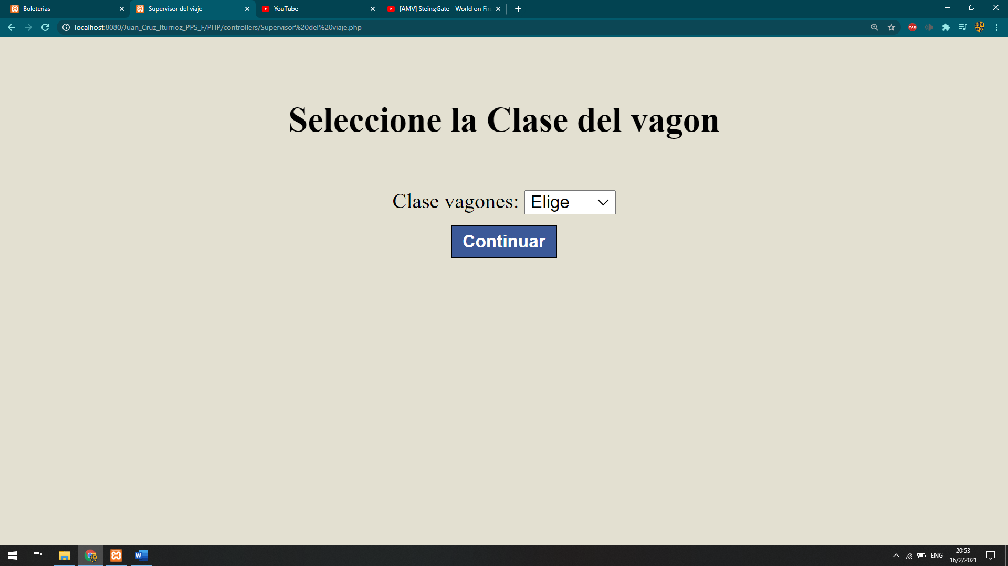

5. Aparecerá la disponibilidad de asientos con clase elegida con su asiento resaltado naranja y la clase no elegida y su asiento esta resaltado en rosado, se puede cambiar el vagón a elección , para seleccionar asiento deseado se ingresa el número de asiento el dónde dice “Ingresar uno asiento” y presione el botón continuar, están las ventas de viaje separadas por clase y resaltadas por su color respetivo

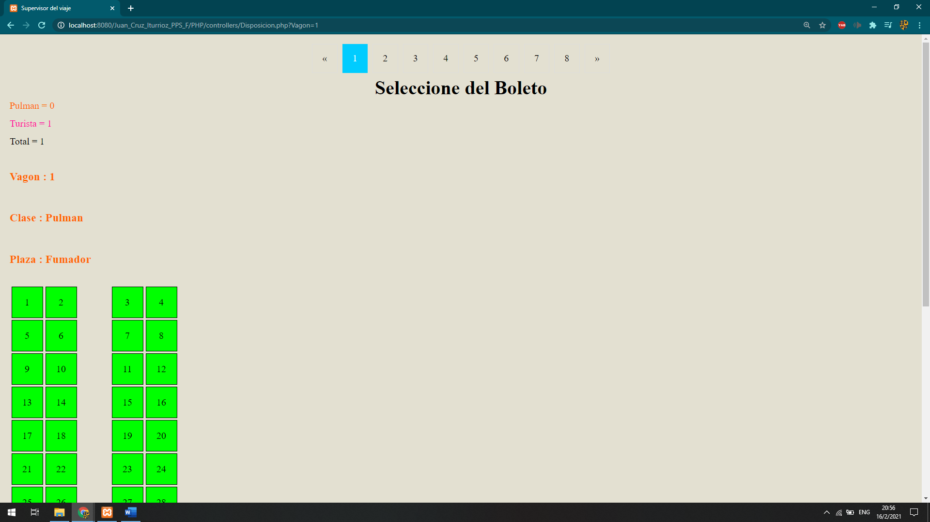

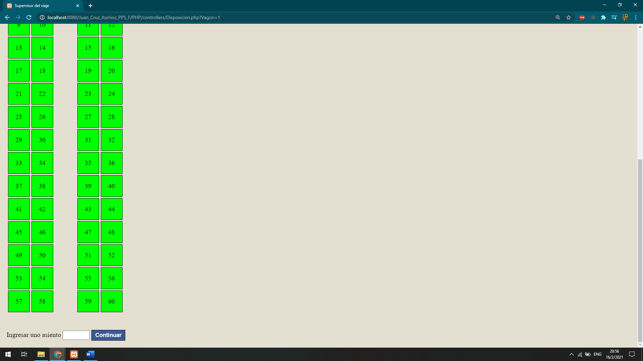

6. Cuando se elige el asiento aparecerá los datos del pasajero

